特集「ＮＰＯと広報」 その３

読んでもらえる、
ニューズレターをどう作る？

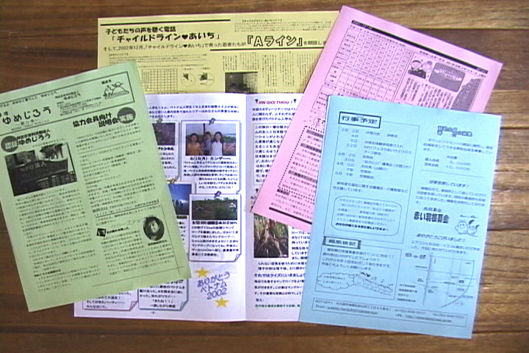

多くのＮＰＯやボランティアグループでは、会員や一般の人々向けにニューズレターを発行・配布しています。活動現場の理解を促す上で大切な存在であるニューズレターだからこそ、しっかり読んでもらいたいもの…。
「魅力的で、読みやすく、わかりやすい」ニューズレターはどうやって作るとよいのか。ここでは、しばしば見かけるＡ３二つ折（４頁立て）の形式を想定し、ニューズレター作りのポイントを学んでいきます。

Ⅰ 読まれるニューズレターは準備が肝心

１）中心的役割を何にするかを考えてみましょう
ＮＰＯやボランティアグループにとってのニューズレターは、会員や社会とつながるライフラインとも言えるものです。例えばこんな役割を担ったりします。
□現在起こっている問題について理解を広げる
□会で行っているイベントやプロジェクトについてお知らせして協力を得る
□達成したことを公開する
□現在進めていること・話し合っていることを報告する
□活動に参加や協力してくれている人を認識する
□活動に関わっている人のメッセージを伝える、コミュニケーションを図る
号によって多少内容は変わるでしょうが、自分たちの会ではニューズレターにどんな役割を持たせるのか、ある程度の基本方針を持っておくことが必要です。

２）読者は誰なのか
ポイントは、会員向けなのか、一般の人たちにも読んでもらいたいのか、あるいはその割合をどうするのか、といった点です。これは色々な協力者を必要としているのか、会員内のコミュニケーションや共通理解を深めておくことが求められているのか…といった団体の使命や状況と関わってくるので、担当者だけでなく団体内のコンセンサスを得ておくことが必要です。両立させるために、本紙は一般向けで、会員向けには別途冊子をはさみこむという形式をとっている団体もあります。
いずれにせよ、対象を設定することで、取り上げる内容や表現は異なってきます。

３）制作過程を見直してみましょう
できれば、担当者の過度な負担やワンパターン化を防いだり、色々な考えを反映させるためにも編集委員会を設けたいところです。それが無理でも、ニューズレターの作成過程には色々な作業が含まれているので、時間や特技に応じて手伝ってもらうことは可能でしょう。
情報収集や取材 → 記事を書く → 編集 → レイアウト → ワープロやパソコンの作業 → 印刷・コピー → 発送・配布 → フィードバック
作業分担の意味だけではなく、「取材の中で他者の意見を聞く」「報告記事を書く中で事業を見直す」など、ニューズレターの制作は人材育成の点でも大切な意味を持っています。「多くのメンバーが関わるやり方はできないか」を検討してみましょう。
Ⅱ 紙面構成を決める

まず、頁構成を考え、各頁で簡潔させる、もしくは見開いた２ページで完結させる、というのが見やすいニューズレターづくりのコツです。ＮＰＯのニューズレターは、伝えたい内容を書き込むことから始めてしまい、記事が次頁の途中まで続くような構成をしばしば目にします。が、頁をまたがるような構成は一般的にわかりくいものです。
構成がしっかりしたニューズレターは、読者にとって読みやすいのと共に、コーナーごと分担して制作しやすいというメリットもあります。

１）読みにくいニューズレターの例

ヘッドラインが一本あるだけで、いきなり本文に入る
頁を無視して記事が真中に入り込んでいる
「その他情報」が雑然と頁の中に収まっている

改善のポイント
①基本要素をコーナーごとに整理して掲載する
②平坦ではなく、メリハリをつけたつくりにする

２）読みやすいニューズレターの例

固定のコーナーを作り、各々に名前をつける
本文は各頁で完結させる
目次を設け、どんな記事があるのか、表紙を見ればわかる

どんな
コーナーが
考えられるか
●特集 ●活動報告・日誌 ●時事解説 ●読者の声 ●Ｑ＆A
●イベント情報・カレンダー ●スタッフ・会員・ボランティア紹介
●おすすめの本の紹介 ●地域の動き ●インタビュー ●対談
●まめ知識 ●ニュース性のある写真 ●編集後記

Ⅲ 記事の構成

「最後まで読まないと何が書いてあるかわからない」という作り方では、多くの読者を逃してしまいかねません。そのためには、いきなり本文で始まるのではなく、見出しやリード文などを用いて、興味を持たせ、「おもしろそうだな、もっと読んでみよう」と思わせるような仕掛けが必要になります。文章のベタ書きではなく、立体的な構成を心がけましょう。

１）こんなパーツから成り立つように記事を構成してみる
タイトル／表題 | その文章全体が伝えたいことを表わす
ヘッドライン／大見出し | その文章のなかで最も重要と思われる部分を表わす
サブヘッド／大見出しを補足する見出し | ヘッドラインだけでは伝えきれない部分をヘッドラインを補足する形で表わす
リード／導入文 | 大見出しを受けて本文へとつなぐ役割を担い、大見出しとリードでおおよその内容が掴めるものでありたい
サブヘッド／本文にかかる小見出し | いくつかのブロックに分けた本文にかかる見出しで、その塊（本文）が何を言っているのかを知らしめる役割を担う
ボディ／本文 | 本文のことで詳細な記述をいう。
キャプション | 写真の説明や本文を補足する
見出しの
つけ方
いろいろ

考えられるか
●要約見出し；内容を系統的につかみ、論理性の強い見出し
●ポイント見出し；本文のキーワードを引き出したり、強調したりした見出し
●フィーリング見出し；語感や読者の感情を表すような見出し

２）記事の構成の工夫
本文に全てを書き込まず、色々なスタイルを組み合わせると、読みやすく、内容の深みも出てきます。
①用語解説 キーワードなど記事を理解する上で正確に理解してもらいたい言葉については解説を設けた方がよい。本文に入れると、ストーリーの進行を止めてしまう場合があるので、用語解説の囲みで処理すると読者側のニーズに応じて読みの選択がしやすい。
②グラフ・図表 社会ニーズの変化、自分たちの活動実績などは、本文に含めてしまうようりも年を追ってグラフ化したりすると、視覚的に理解しやすく、インパクトもある。
③コメント・インタビュー 本文に関する色々な人の見方を囲み記事で紹介したり、賛否を並べて書いたりすると論点がわかりやすい。話し言葉の形でまとめるのも個性が伝わってよい。
④お知らせ 記事に関連するイベントや学習会が行われる場合や参考図書などは、文末などに別枠で紹介すると目にとまりやすくなるし、読者の次のアクションを誘う。
Ⅳ 本文の表現

１）作文の段階での心構え
テーマを明確化することは言うまでもないことですが、共感を呼び起こすニューズレターづくりのためには、以下のような心がけが必要でしょう。
○「どんな読み手か」を意識し、読み手に訴える方法を工夫する
○ありのままに説明するのに終わらず、データやアンケート、インタビューなどを用いたナマの材料を組み込んだ文にする
○読者があたかもその場を訪ねたかのように感じるイキイキとした表現を使う。型にはまった文章を超える

１ 読み手に近づく
２ 材料を活かす

３ 読者を現場に立たせる

２）基本は５Ｗ１Ｈ
記事を作成する際に必要な要素は５Ｗ１Ｈです。逆に言えば、作文する際にこれらを自問していけば、何が不足かわかります。
１ いつ When
２ どこで Where
３ 誰が Who
４ 何を What
５ なぜ Why
６ どのように How

３）本文の留意点
１ 一文を短くする
主語で始まり述語で終わる。

２ 文末の語を揃えない
私たちは・・しています。そしてＸＸでは・・・・しています。・・・・いますが、・・・・しています。
上記の文のように、一文ごとの末尾語がすべて「います」で終わると、不愉快な韻を踏み、読みづらいので、文末には気をつけて変化をもたせるようにする。

３ 文中に体言止めを使い、文全体にリズム感を持たせる
私たちは・・しています。そこでは・・・提案。・・・ＸＸするものではありません。
文末に体言止めなどを用いて一文ごとの変化をつけると、読みやすくなる。
４ １つのブロックを300字から400字ぐらいでまとめる
整理し簡潔にまとめることが大切。１ブロック400字程度のボリュームが視覚的にも見やすく、読みやすい。

５ 誤表記に気をつける
Ex.) A.M.8:00→8:00 A.M.
日本語では「午前8時」というようにそれに倣って数字の前に置きたがるが、これは明らかな誤り。ほとんど習慣化しているので要注意。

６ 「紋切り型表現」を使わない
例）「有機野菜のおいしさに舌鼓を打っていました」
紋切り型表現は使いやすいが、いかにも古臭く、読者の印象に残らない。通常の野菜とどう違うのか、五感を生かして表現したり、人々のコメントを引き出すことが必要。

７ 助詞「の」を多用しない
例）「先日のセミナーの鈴木いちろう先生の講義のポイントの一つは、ＸＸでした」
日本語の中で最も頻繁に使われる文字は「の」。気づかずに助詞「の」を重ねて使っていることが多々あるが、わかりにくい。
修正例）○○はＸＸである。鈴木いちろう先生が強調されていたこの点は…･

Ⅴ チェック上のポイント

忙しいＮＰＯの現場では、書き上げてすぐ印刷に移ることも多いでしょうが、必ずチェックをする癖をつけましょう。例えば次のようなチェック上のポイントがあります。

□文体・用語・用字は統一されているか。複数の担当者がいる場合、特に注意。
□わかりにくい、誤解を与えやすい、あいまいな箇所はないか。
□団体名、人名などの固有名詞の表記。意図的な「かな表記」やワープロ変換ミスなどに注意すること。
□日時、募集条件、電話番号、ＵＲＬアドレス。募集記事などで間違えると迷惑をかけることになるので、念入りにチェックを。数字にも要注意。
□写真・イラストの使用 写っている人の承諾、イラストの版権の問題などはないか。
「読んでもらえるニューズレターをどう作る？」は、愛知県ＮＰＯ運営支援事業（広報・ＰＲ部門）での文章表現講座（講師：安藤直紀氏／コピーライター）での内容を再編集しました。

